Kérjük a tisztelt tanár kollégákat, hogy a dolgozatokat az egységes értékelés érdekében szigorúan az alábbi útmutató szerint pontozzák, a megadott részpontszámokat ne bontsák tovább! Vagyis ha egy részmegoldásra pl. 3 pontot javasolunk, akkor arra vagy 0, vagy 3 pont adható. (Természetesen az útmutatótól eltérő megoldások is lehetnek jók.) Ha különösen értékesnek tartanak egy (rész)megoldást, akkor arra inkább jól felismerhetően pluszpontot adjanak, és azt az összpontszámban is külön tüntessék föl!
Összpontszám: 100 pont
Beküldési határ: 40 pont
Postázási határidő: 2009. december 22.
1. feladat: Gombák (15 pont)
Egy gazda kertjében gombák nőttek. A gazda a bal alsó sarokból elindulva össze szeretné gyűjteni az összes gombát. A gazda az alábbi lépéseket teheti:
- fel :db
- le :db
- balra :db
- jobbra :db
Add meg, hogy a gazda az összes gombát milyen legrövidebb lépéssorozattal tudja összegyűjteni! (Az utolsó gomba felszedése után nem kell sehova visszamennie.)
Például a baloldali első gombához 7 lépéssel a fel 5 jobbra 2 utasítássorral juthat el (de a fel 1 jobbra 1 fel 1 jobbra 1 fel 3 is jó).
- B.
C:
Értékelés:
A minimális lépésszámú megoldások 5 pontot érnek, az ennél nagyobb lépésszámúak 3 pontot.
A. A minimális lépésszám 18. Egy lehetséges megoldás: fel 5 jobbra 2 fel 2 jobbra 1 jobbra 1 le 3 le 1 jobbra 3
B. A minimális lépésszám 16. Egy lehetséges megoldás: fel 4 jobbra 4 balra 2 fel 1 jobbra 1 fel 2 jobbra 2
C. A minimális lépésszám 16. Egy lehetséges megoldás: fel 5 jobbra 2 le 1 jobbra 2 jobbra 1 fel 3 balra 2
2. feladat: Minta (15 pont)
Négy Logo eljárást írtunk ábrák rajzolására:
tanuld f :a :b
t :a :b előre :a jobbra 60 p :a :b balra 60
vége
tanuld l :a :b
f :a :b jobbra 60 előre :a balra 60
f :a :b - :a
vége
tanuld p :a :b
ismétlés 2 [előre :a jobbra 30 előre :b jobbra 150]
vége
tanuld t :a :b
ismétlés 2 [előre :a jobbra 90 előre :b jobbra 90]
vége
Mit rajzol a teknőc az alábbi eljáráshívások hatására:
A. t 20 50
B. p 20 50
C. f 20 50
D. l 20 50
Értékelés:
A.  2 pont
B.  3 pont
C.  4 pont
D.  6 pont
3. feladat: Mocsár (25 pont)
A vadásznak egy mocsáron keresztül vezet az útja. A mocsárban cölöpöket vertek le, amelyekre lépve biztonságos az út. A vadász utasításai: E – előre lép, J – jobbra fordul, B – balra fordul. Rajzold be a vadász útját, ha a nyíllal jelzett helyen áll a mocsár szélén! Add meg, hogy beleesik-e valahol a vízbe!
- Útvonal:  EEE EEB EJE EEJ EBE JEE EBEE | 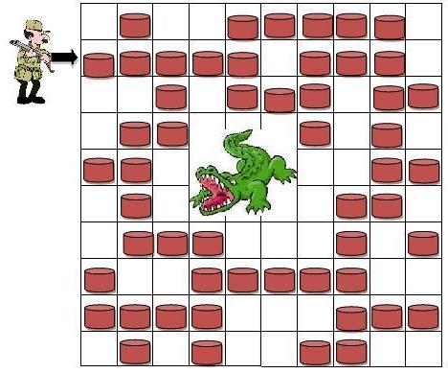
- Útvonal:  EEE EBE JEE EEE  EJE BE  BE | 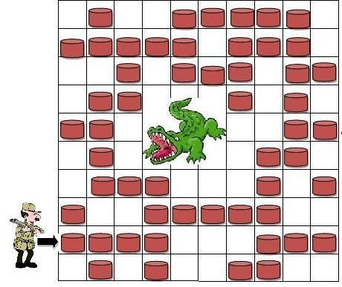
- Útvonal:  EEB EJE BEE JEE EEB EJE EEE | 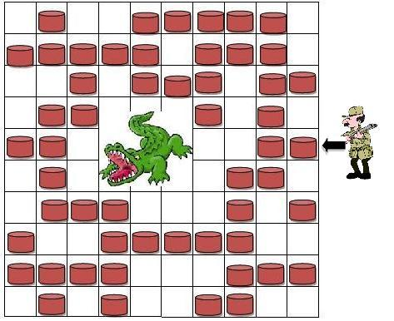
Értékelés:
Az egyes útvonalak a következő módon bejártak:
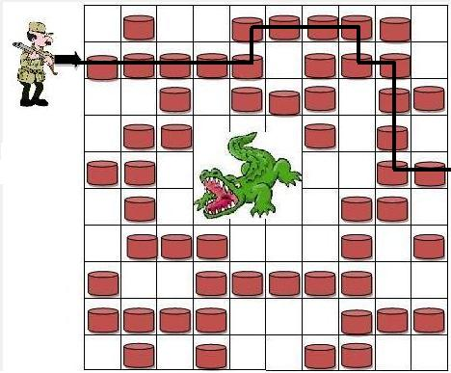 | 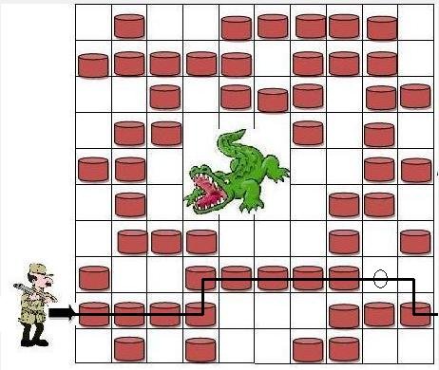 | 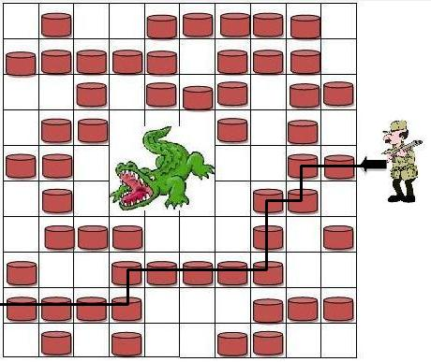

- útvonal
Minden nyíllal jelölt útszakasz bejárásáért 2-2 pont (összesen 6 pont )
Ha teljesen jó, plusz 3 pont
- útvonal
Minden nyíllal jelölt útszakasz bejárásáért 2-2 pont (összesen 4 pont )
Észreveszi, hogy a 2. nyílnál vízbe lép (3 pont)
- útvonal
Minden nyíllal jelölt útszakasz bejárásáért 2-2 pont (összesen 6 pont )
Ha teljesen jó, plusz 3 pont
Elérhető összpontszám: 55 pont

